Sharp Test

Hubert Morawski gr.4 rocznik 2017/2018 nr albumu 11068

Wyższa Szkoła Ekonomii i Informatyki w Krakowie

Kraków, 2018, [morasiu2@gmail.com](mailto:morasiu2@gmail.com)

**Streszczenie:** Narzędzia do analizy skryptów napisanych w Pythonie.

# Wstęp

Częstym problemem, gdy się odziedziczy po kimś kod do utrzymania staje się rozgryzienie jak on działa. Zdarza się też, że dokumentacja ma dziury, komentarze i cały kod są napisane chaotycznie i dużo czasu zajmuje zaznajomienie się z nim. Stąd wziął się pomysł napisania programu, które zanalizuje cały kod za człowieka i zwróci wszystkie potrzebne informacje. Żeby nie ograniczać się do tylko jednego systemu, czyli Windowsa został on napisany przy pomocy Mono i Gtk#.

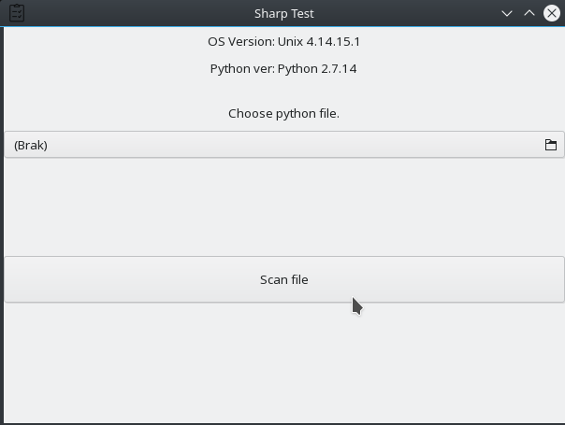

Rysunek 1 Wygląd okna głównego Sharp Test w systemie Linux.

# Działanie programu

Program został stworzony w celu przyśpieszenia prac programistów nad utrzymaniem kodu. Potrafi analizować strukturę klas w plikach Pythona, a następnie wybierać z tego przydatne informacje i zwracać je formie skróconej i zrozumiałej dla użytkownika. Dzięki temu można łatwiej określić co ma dana metoda robić lub jak wygląda dana klasa. Zwraca uproszczony widok przy użyciu GTK lub dane zakodowane w formacie JSON w konsoli.

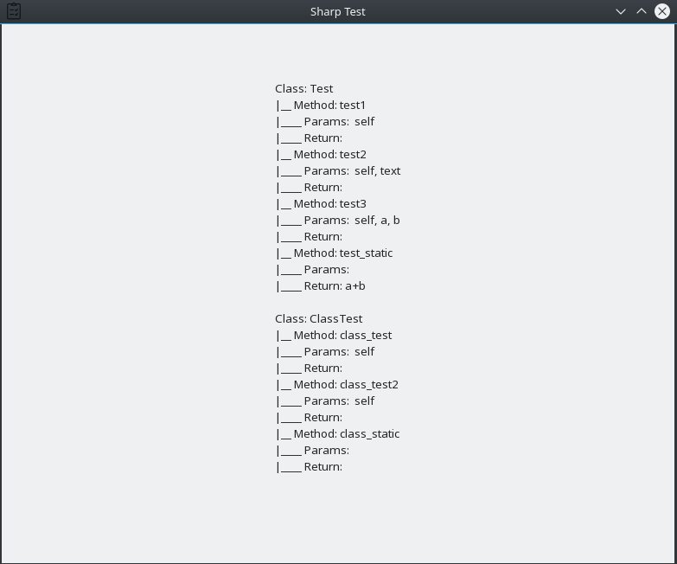

Rysunek 2 Uproszczony wygląda analizy pliku TestClass.py

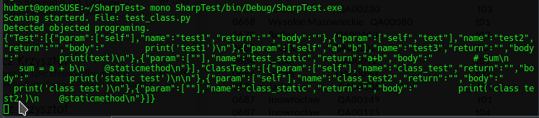

Rysunek 3 Część logów oraz JSON z danymi skryptu TestClass.py